大数据篇

大数据篇

ALLUXIO 在携程大数据平台中的应用与实践 393

携程机票实时数据处理实践及应用 398

携程 Presto 技术演进之路 403

一个数据分析师眼中的数据预测与监控 412

携程机票是如何准确预测未来一段时间话务量的？ 419

392
大数据篇

ALLUXIO 在携程大数据平台中的应用与实践

[作者简介]郭建华，携程技术中心软件研发工程师，2016 年加入携程，在大数据平台部门从事基础框架的研究与运维，主要负责 HDFS、Alluxio 等离线平台的研发运维工作。

进入大数据时代，实时作业有着越来越重要的地位，并且部分实时和离线作业存在数据共享。

实践中使用统一的资源调度平台能够减少运维工作，但同时也会带来一些问题。

本文将介绍携程大数据平台是如何引入 Alluxio 来解决 HDFS 停机维护影响实时作业的问题，并在保证实时作业不中断的同时，减少对 HDFSNameNode 的压力，以及加快部分 Spark SQL 作业的处理效率。

一、背景

携程作为中国旅游业的龙头，早在 2003 年就在美国上市，发展到现在，携程对外提供酒店、机票、火车票、度假、旅游等线上服务产品, 每天线上有上亿的访问量，与此同时，海量的用户和访问也产生了大量的数据，这些数据包括日志以及访问记录，这些数据都需要落地到大数据平台上。

为了对这些数据进行分析, 我们在大数据方面有着大量的离线和实时作业。主集群已突破千台的规模, 有着超过 50PB 的数据量，每日的增量大概在 400TB。巨大的数据量且每天的作业数达到了 30 万，给存储和计算带来了很大的挑战。

HDFS NameNode 在存储大量数据的同时，文件数和 block 数给单点的 NameNode 处理能力带来了压力。因为数据存在共享，所以只能使用一套 HDFS 来存储数据，实时落地的数据也必须写入 HDFS。

为了缓解和优化 NameNode 的压力，我们会对 NameNode 进行源码优化，并进行停机维护。而 HDFS 的停机会导致大量的需要数据落地到 HDFS 的 Spark Streaming 作业出错，对那些实时性要求比较高的作业，比如实时推荐系统，这种影响是需要极力避免的。

393
大数据篇
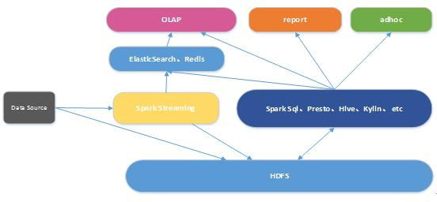

图 1 携程大数据平台架构图

图 1 为携程大数据平台架构图，DataSource 为不同的数据源，有日志信息、订单信息。它们通过携程自己研发的中间件或者直接落地到 HDFS 或者被 Spark Streaming 消费之后再落地到 HDFS。

Streaming 计算的结果有的直接落地到 Redis 或者 ElasticSearch 等快速查询平台，而有些 Streaming 计算的实时数据需要和历史数据进行再计算，则需要落地到 HDFS 上。

按照业务层不同的需求，我们提供了不同的执行引擎来对 HDFS 上的数据进行计算。执行快速的 Spark SQL 和 Kylin 主要用在 OLAP 上，Hive 和 Spark SQL 同时用在 ETL 作业上，Presto主要用在 adhoc 查询。

上述架构能够满足大部分的工作要求，但是随着集群规模的增大，业务作业的增多，集群面临了很大的挑战，其中也存在着诸多不足。

上述架构存在以下几个问题：

1）SparkStreaming 依赖于 HDFS，当 HDFS 进行停机维护的时候，将会导致大量的 Streaming 作业出错。

2）SparkStreaming 在不进行小文件合并的情况下会生成大量的小文件，假设 Streaming 的 batch 时间为 10s，那么使用 Append 方式落地到 HDFS 的文件数在一天能达到 8640 个文件，如果用户没有进行 Repartition 来进行合并文件，那么文件数将会达到 Partition*8640。我们具有接近 400 个 Streaming 作业，每天落地的文件数量达到了 500 万，而目前我们集群的元数据已经达到了 6.4 亿，虽然每天会有合并小文件的作业进行文件合并，但太大的文件增量给 NameNode 造成了极大的压力。

3）SparkStreaming 长时间占用上千 VCores 会对高峰时期的 ETL 作业产生影响，同时，在高峰期如果 Streaming 出错，作业重试可能会出现长时间分配不到资源的情况。

394
大数据篇

为了解决上述问题，我们为 SparkStreaming 搭建了一套独立的 Hadoop 集群，包括独立的HDFS、Yarn 等组件。

虽然上述问题得到了很好的解决，但这个方案仍然会带来一些问题。如果主集群想访问实时集群中的数据时，需要用户事先将数据 DistCp 到主集群，然后再进行数据分析。架构如图 2 所示。除了 DistCp 能够跨集群传输数据之外，我们第一个想到的就是 Alluxio。
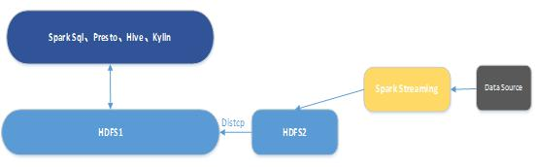

图 2 独立集群架构: HDFS2 独立与主集群 HDFS1 以提供资源隔离

Alluxio 作为全球第一个基于内存级别的文件系统，具有高效的读写性能，同时能够提供统一的 API 来访问不同的存储系统。它架构在传统分布式文件系统和分布式计算框架之间，为上层计算框架提供了内存级别的数据读写服务。

如图 3 所示，Alluxio 可以支持目前几乎所有的主流分布式存储系统，可以通过简单配置或者 Mount 的形式将 HDFS、S3 等挂载到 Alluxio 的一个路径下。这样我们就可以统一的通过 Alluxio 提供的 Schema 来访问不同存储系统的数据，极大的方便了客户端程序开发。

同时，对于存储在云端的数据或者计算与存储分离的场景，可以通过将热点数据 load 到Alluxio，然后再使用计算引擎进行计算，这极大的提高了计算的效率，而且减少了每次计算需要从远程拉去数据的所导致的网络 IO。而我们利用 Alluxio 统一入口的特性，挂载了两个 HDFS 集群，从而实现了从 Alluxio 一个入口读取两个集群的功能，而具体访问哪个底层集群，完全由 Alluxio 帮我们实现了。

395
大数据篇
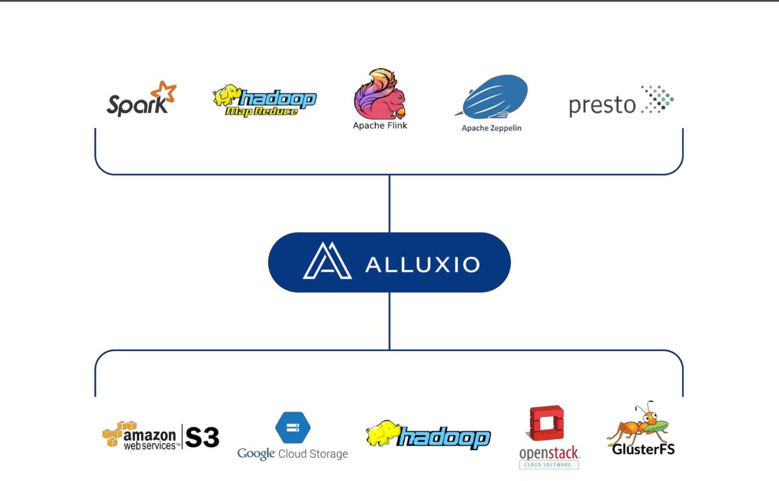

图 3 Alluxio 统一存储和抽象

二、解决方案

为了解决数据跨集群共享的问题，我们引入了国际知名并且开源的 Alluxio。部署的 Alluxio1.4 具有良好的稳定性和高效性，在引入 Alluxio 之后，架构如图 4 所示。
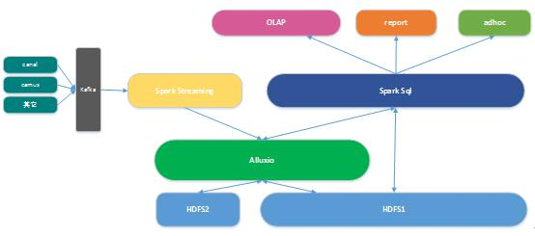

图 4 改进后架构图

从图 4 可以看到，Spark Streaming 数据直接落地到 Alluxio，Alluxio 通过将 HDFS1 和 HDFS2 分别挂载到两个路径下。简单的通过命令：

$ alluxiofs mount /path/on/alluxio hdfs://namenode:port/path/on/hdfs 就能分别挂载这两个 HDFS 集群。

HDFS-2 集群专门负责存储流计算的数据。数据收集到 Kafka 之后，Spark Streaming 对其进行消费，计算后的数据直接写挂载了 HDFS-2 集群的路径。

396
大数据篇

Alluxio 很友好的为 Client 提供了三种写策略，分别是：MUST_CACHE、CACHE_THROUGH、THROUGH，这三种策略分别是只写 Alluxio，同步到 HDFS，只写 HDFS。这里可以根据数据的重要性，采用不同的策略来写 Alluxio，重要的数据需要同步到 HDFS，允许数据丢失的可以采用只写 Alluxio 策略。

采用上述策略方案之后，我们发现 Alluxio 在一定程度上减少了 NameNode 的压力。部分热点数据并且多次使用的数据，我们会通过定时作业将该部分数据加载到 Alluxio，一方面加快了计算引擎加载数据的速度，另外一方面减少了对 NameNode 的数据访问请求数。

此外, Alluxio 自身实现了一个叫做 TTL（Time To Live）的功能，只要对一个路径设置了 TTL， Alluxio 内部会对这部分数据进行检测，当前时间减去路径的创建时间大于 TTL 数值的路径会触发 TTL 功能。

考虑到实用性，Alluxio 为我们提供了 Free 和 Delete 两种 Action。Delete 会将底层文件一同删除，Free 只删 Alluxio 而不删底层文件系统。为了减少 Alluxio 内存压力，我们要求写到 Alluxio 中的数据必须设置一个 TTL，这样 Alluxio 会自动将过期数据删除（通过设置 Free Action 策略，可以删除 Alluxio 而不删除 HDFS）。对于从 Alluxio 内存中加载数据的 Spark Sql 作业，我们拿取了线上的作业和从 HDFS 上读数据进行了对比，普遍提高了 30%的执行效率。

三、后记

从调研 Alluxio 到落地上线 Alluxio，整个过程下来，我们碰到过一系列的问题, 针对这些问题以及业务需求, 开发了一系列的功能并回馈了 Alluxio 社区。

1、Alluxio 在写 HDFS 的时候，需要使用 HDFS 的 Root 账号权限，对于带 Kerberos 的 HDFS 集群，会出现无权限写。为了解决这个问题，我们为 Alluxio 单独建了一个 Hadoop 账号，所有落地到 HDFS 的数据通过该账号来写。

2、1.4 版本的 Alluxio 不支持以文件夹的形式进行 TTL 的设置，我们进行了功能的完善并贡献给社区(出现在 1.5 以及后续版本中)。

3、1.4 版本不支持 TTL 使用 Free 策略来删除数据，我们对该功能进行了完善并贡献给社区(出现在 1.5 以及后续版本中)。

4、1.4 版本底层文件发生修改，对于 Alluxio 来说是不感知的，而通过 Alluxio 读取的数据可能出现不准确（1.7 版本得到了彻底解决），我们开发了一个 shell 命令 checkConsistency 和 repairConsistency 来解决这个问题。

397
大数据篇

携程机票实时数据处理实践及应用

[作者简介]张振华，携程旅行网机票研发部资深软件工程师，目前主要负责携程机票大数据基础平台的建设、运维、迭代，以及基于此的实时和非实时应用解决方案研发。

携程机票实时数据种类繁多，体量可观，主要包括携程机票用户访问、搜索、下单等行为日志数据；各种服务调用与被调用产生的请求响应数据；机票服务从外部系统(如 GDS)获取的机票产品及实时状态数据等等。这些实时数据可以精确反映用户与系统交互时每个服务模块的状态，完整刻画用户浏览操作轨迹，对生产问题排查、异常侦测、用户行为分析等方面至关重要。

回到数据本身，当我们处理数据的时候，往往会遇到两类数据，一类是已经存在的有界(bounded)数据(比如 hdfs 的某个数据文件)，一类是持续不断生成的无界(unbounded)数据(如某个活跃的 Kafka topic)，对应着这两类数据的处理也被分为批处理(batch processing)和流式处理(stream processing)。

批处理针对有界数据，处理完所有数据后释放计算资源；而流式处理则需要持续地处理不断产生的数据。随着大数据社区的发展，各类优秀成熟的计算框架不断涌现。众所周知，当前比较成熟的批处理计算框架主要包括 Hadoop、Spark 等，实时处理计算框架主要包括 Storm、 Spark Streaming、Flink 等。

从大数据技术发展历史来看，海量历史数据的处理需求提出要早于实时流式数据，因此批处理计算框架出现和趋于成熟得更早。然而，互联网时代的来临，高吞吐的实时数据处理也成了在线平台的刚需，这也极大促进了实时计算框架的发展。

一、流数据处理框架

流数据处理框架按照其实现的方式，也可以分为逐条处理和微批量(micro-batching)处理两种(如图 1 所示)，Storm 和 Flink 属于前者，Spark Streaming 属于后者。
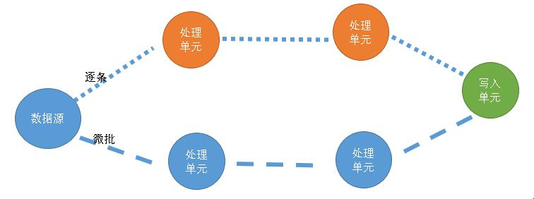

图 1 实时处理实现两种方式

398
大数据篇

介绍三个计算框架特性的文章很多，本文不再过多赘述。

在 Storm 里，通过定义 Spout 数据来源和后续一系列的 Bolt 处理流程组成完整拓扑 Topology，从而实现整套处理逻辑。利用 Topology 定义的 Storm 流程是无状态的，无法实现 exactly once 处理容错语义，如果应用场景中需求严格的一次处理，如统计一个小时内 IOS 用户的PV，可以用 Storm Trident API，确保每条消息只会被处理一次。

Flink 和 Spark 则既可以支持批处理，也可以支持流处理，但两者对数据处理的设计似乎正好相反，Flink 会把所有数据处理当成流数据来处理，即使处理静态的有界数据；Spark 则将所有数据处理转化为批处理，即使在处理流式数据，也会将流数据切分成微批来进行计算。 Flink 这种流处理优先的方式叫做 Kappa 架构，而 Spark 这种批处理优先的方式被称作为 Lambda 架构。

在大多数公开的性能测试报告中，Flink 吞吐、延时方面的性能指标最优，Spark Streaming 受限于 micro-batching 处理的机制，时延方面最好只能达到秒级，无法满足严苛的实时需求，Storm 的时延能达到亚秒，但吞吐指标稍显不足。在数据处理一致性方面，Flink 通过 state snapshot 优雅地实现了 exactly once 保证，Spark streaming 则利用 WAL(Write Ahead Log)和 RDD 本身特性保证了 exactly once，storm 由于其容错采用的 ack 机制只能保证 at least once，而其 Trident 则采用封装 tuple 到 batch 的方式，并保存元数据和中间状态，从而实现了 exactly once 的语义。

那么如何选择合适的流处理框架呢？主要看应用场景，如果应用需要亚秒级的时延，Storm和 Flink 是不错的选择，特别是 Flink；如果对时延的要求不是特别高，可以选择 Spark Streaming，毕竟 Spark 目前社区的活跃度、产品成熟度、生态圈丰富度、SQL 支持这块都优于其余两者。

二、Kafka

在实时计算的很多场景中，消息队列扮演着绝对重要的角色，是解耦生产和 BI、复用生产数据的解决方案。Kafka 作为消息队列中最流行的代表之一，在各大互联网企业、数据巨头公司广泛使用。

Kafka 出身 LinkedIn，是一个分布式的发布/订阅系统。集群由多个 Broker 节点组成，通过 Zookeeper 维护元数据信息、选举 Partition 的 Leader、记录消费端状态。在 Broker 节点上，每个 Topic 的 Partition 对应着一个文件系统目录，并以 topic_name-partition_index 命名，最终数据会被写入到 Partition 对应的目录，并以 index 文件和 segment 文件成对出现的方式存储。众所周知，即使数据写入到普通的 SATA 硬盘上，Kafka 依然具有非常高的吞吐性能。究其本质，还是因为 Kafka 的顺序读写、系统级的 PageCache 利用，绕过用户态 buffer 数据拷贝的 sendfile 优化。

Kafka 作为生产环境和数据分析环境的数据枢纽环节，其稳定性至关重要。表 1 为一个可以作为生产环境 Kafka 的配置。

399
大数据篇
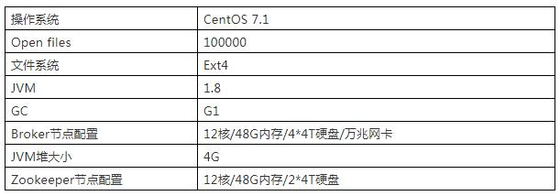

表 1 生产环境推荐 Kafka 配置

携程机票从 2015 年开始使用 Kafka，发生过多次大小故障，踩过的坑也不少，下面罗列些琐碎的经验。

1、Partition 的默认数目设置成与 Broker 节点数一致，这样在默认配置的情况下，不至于因为某些体量超大的 Topic 造成 Broker 节点硬盘负载和网络负载倾斜

2、做手工维护强制让某些体量大的 Topic 瘦身时(如 retention.ms 和 retention.bytes 变小)，要注意节奏，尽量不要同时修改多个，造成集群 IO 尖刺

3、某些写入端确实需要写入大报文数据并且超过默认设置(1MB)时，需要在 Topic 配置中增大 max.message.bytes，并且在写入端 Producer 侧增大 max.request.size

4、Producer 默认开启压缩，compression.codec=gzip/snappy，这样可以有效降低副本同步的网络 IO 开销，当然同样会带来消费解压引起的集群 CPU 开销

5、扩容新节点需要超过一台，并且应该尽快将已有 Topic 的 Partition 数目调整与扩容后节点数目一致

6、可以考虑独立出一个 SOA 写入服务供生产环境各服务使用，一方面减少生产环境对大数据组件的依赖，一方面可以让后续的版本升级，集群迁移等操作对调用端透明

7、启动 Kafka 进程时打开 JMX 参数，在 KafkaManager 里可以轻松观察各个节点的写入 qps

8、定期清理 dead Consumer，为 zookeeper 减负

9、设置 auto.leader.rebalance.enable=true，让 partitionLeader 的分布更均衡

10、num.io.threads 配置成 min(2*disk_num , cpu_core+1)，以达到较高的 IO 处理速率

三、携程机票实时数据处理架构实践及应用

携程机票实时数据主要来源于用户与机票系统交互产生的业务数据流和日志流，业务数据最

400
大数据篇

终会被写入关系型数据库 SQLServer 和 MySQL 中，日志数据则通过 SOA 服务写入消息队列 Kafka 中，目前机票 BI 实时应用使用的数据源主要来自于 Kafka 的日志消息数据。
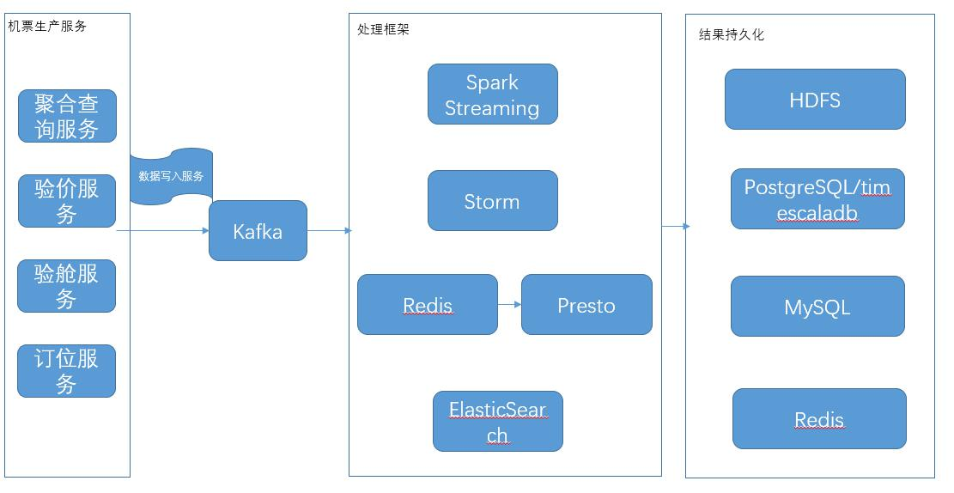

图 2 携程机票实时数据处理架构

图 2 为携程机票当前采用的实时数据处理技术栈。在实时处理框架选择上，我们采用了 Storm 和 Spark Streaming，主要针对不同时延需求的业务场景。没有采用 Flink，一方面由于公司暂时没有部署计划，另一方面没有高迭代并且对时延要求很高的应用场景。

Spark Streaming 目前主要用来实时解析机票查询日志，用户搜索呈现在机票 App/Online 界面上的航班价格列表在查询服务返回时其实是一个经过序列化压缩的报文，我们将 Kafka Direct Stream 接收到数据流 DStream，并经过计算处理，将大报文解析成航班价格列表，并存储至 Hive，进而支持机票价格监控、舱位实时分析、价格实时优劣势展现、各引擎优劣势实时分析等多个应用，每天解析出来的航班价格数据量大约 60 亿。另外 Spark Streaming 也被用来支持 ABT 实验的指标统计，从而近实时获悉新版接入流量后的表现。

Storm 主要用来实时识别舱位虚占，从下单服务推送到 Kafka 的明细下单日志，经过过滤、提取相应字段后，进行统计和虚占识别规则匹配，从而实时标记虚占用户，并将虚占识别结果写入 redis 供下单服务使用。

除了经典的 Spark Streaming 和 Storm 流计算框架外，为了支持机票数据监控系统灵活动态配置取数 SQL 的需求，我们采用了 Redis+Presto 这种方案，以分钟粒度的时间戳为 key，将 kafka 对应该时间戳的数据以 Json 列表的格式跟 key 作关联，并利用 Presto Redis Connector 通过 SQL 的方式聚合计算该 key 对应列表数据，并将聚合结果写入 DB 供监控系统前端调用，实时监控机票各项指标。

我们利用 Logstash 将 Kafka 内的各服务日志 topic 实时 ETL 至 ElasticSearch，并利用实时更新的二级索引(存储于 redis，记录唯一标识与 ElasticSearchindex 的对应关系)和并发查询支持唯一标识所有相关日志数据的串联，在展示界面里完整回溯用户在携程系统里的行为。

401
大数据篇

另外，相关前端埋点数据和后台访问日志被实时同步至 timescaledb 的超表中，通过灵活可配的 SQL 执行对应的反爬识别规则，并适用机器学习模型将爬虫 IP 尽快甄别出来，进而实施反爬策略。

四、总结

随着大数据开源社区的蓬勃发展，越来越多的计算框架涌现并趋于成熟，应用框架各自有各自的特性，只有最适合自身应用项目的框架才是最好的选择。当然，随时关注社区发展，调研了解新技术的特点也是非常有必要的。

参考：

1）Kafka 官方文档

2）Flink 官方文档

3）Storm 官方文档

4）三种流框架的对比分析

https://bigdata.163yun.com/product/article/5

5）大数据处理引擎 Spark 与 Flink 大比拼

https://www.douban.com/group/topic/95561683/

402
大数据篇

携程 Presto 技术演进之路

[作者简介]张巍，携程技术中心大数据资深研发工程师。2017 年加入携程，在大数据平台部门从事基础框架的研发和运维，目前主要负责 Presto，Kylin，StructedStreaming 等大数据组建的运维，优化，设计及调研工作。对资源调度，OLAP 引擎，存储引擎等大数据模块有浓厚的兴趣，对 hdfs，yarn，presto，kylin，carbondata 等大数据组建有相关优化和改造经验。

一、背景介绍

携程作为中国在线旅游的龙头，提供酒店，机票，度假等服务，这些服务的背后是基于各个部门每天对海量数据的分析。

随着业务的不断增长，用户体验的不断提升，每个部门对数据处理的响应时间要求越来越短，对各个部门报表的响应速度要求越来越快，对跨部门的数据交互和查询也越来越紧密，所以需要一个统一的快速查询引擎，且这个查询引擎需要从 GB 到 PB 以上的海量数据集中获取有价值的信息。

我们在技术选型上对比了 Presto，Spark，Impala 等 MPP 数据库。综合考量框架本身性能和社区活跃程度，最终选择了 Presto。

Presto 是 Facebook 开源的 MPP 数据库，先简单了解下架构图：
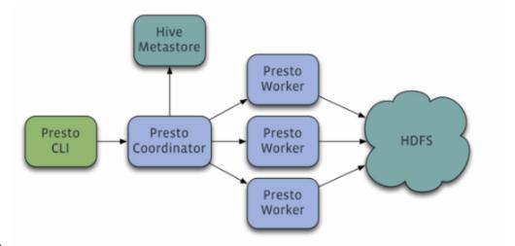

它是一个 Master-Slave 的架构，由下面三部分组成：

1）一个 Coordinator 节点

2）一个 Discovery Server 节点

3）多个 Worker 节点

403
大数据篇

Coordinator 负责解析 SQL 语句，生成执行计划，分发执行任务给 Worker 节点执行。

Discovery Server 通常内嵌于 Coordinator 节点中。

Worker 节点负责实际执行查询任务以及负责与 HDFS 交互读取数据。

Worker 节点启动后向 DiscoveryServer 服务注册，Coordinator 从 DiscoveryServer 获得可以正常工作的 Worker 节点。如果配置了 HiveConnector，需要配置一个 Hive MetaStore 服务为 Presto 提供 Hive 元信息。

二、携程 Presto 使用的困境

首先来看一下我们 2018 年前遇到的一些问题。

携程在 2014 年探索使用 Presto 去满足用户快速即席查询和报表系统的需求。在 2017 年末，离线团队接手携程 Presto 后，发现当时的 Presto 本身存在一系列问题，那个时候 Presto 的版本是 0.159，也相对较低。

2.1 稳定性差

当时用户反馈最多的是，Presto 又 OOM 了。只能采取重启 Presto 恢复服务，实际上对于用户来说，系统挂掉是最恶劣的一种体验了。

Presto 严格的分区类型检查和表类型检查，导致大量用户在 Presto 上发起的查询以失败告终，对于那些使用老分区重新刷数据的用户简直就是灾难。

一些大数据量的查询经常占用着计算资源，有时运行了 2、3 个小时，累计生成上百万个 split，导致其他小的查询，响应速度受到严重影响。

2.2 认证不规范

很早以前，携程在 Presto 中内部嵌入一个 Mysql 的驱动, 通过在 Mysql 表中存放用户账号和密码访问 Presto 的权限认证。实际上和大数据团队整体使用 Kerberos 的策略格格不入。

2.3 性能浪费

所有的 join 查询默认都是使用 Broadcast join，用户必须指定 join 模式才能做到 Broadcast join 和 Map join 的切换。

数据传输过程中并没有做压缩，从而带来网络资源的极大浪费。

2.4 没有监控

Presto 自身没有监控分析系统，只能通过 Presto 自身提供的短时监控页面看到最近几分钟的用户查询记录，对分析和追踪历史错误查询带来很大的不便。

404
大数据篇

无法知道用户的查询量和用户的查询习惯，从而无法反馈给上游用户有效的信息，以帮助应用层开发人员更合理的使用 Presto 引擎。

三、携程 Presto 引擎上所做的改进

为了提供稳定可靠的 Presto 服务，我们在性能，安全，资源管控，兼容性，监控方面都做了一些改动，以下列出一些主要的改进点。

3.1 性能方面

- 根据 Hive statistic 信息，在执行查询之前分析 hive 扫描的数据，决定 join 查询是否采用 Broadcast join 还是 map join。

- Presto Page 在多节点网络传输中开启压缩，减少 Network IO 的损耗，提高分布计算的性能。

- 通过优化 Datanode 的存储方式，减少 presto 扫描 Datanode 时磁盘 IO 带来的性能影响。
- Presto 自身参数方面的优化。

3.2 安全方面

- 启用 Presto Kerberos 模式，用户只能通过 https 安全协议访问 Presto。

- 实现 Hive Metastore Kerberos Impersonating 功能。

- 集成携程任务调度系统(宙斯)的授权规则。

- 实现 Presto 客户端 Kerberos cache 模式，简化 Kerberos 访问参数，同时减少和 KDC 交

互。

3.3 资源管控方面

- 控制分区表最大查询分区数量限制。

- 控制单个查询生成 split 数量上限, 防止计算资源被恶意消耗。

- 自动发现并杀死长时间运行的查询。

3.4 兼容性方面

- 修复对 Avro 格式文件读取时丢失字段的情况。

- 兼容通过 Hive 创建 view，在 Presto 上可以对 Hive view 做查询。(考虑到 Presto 和 Hive

语法的兼容性，目前能支持一些简单的 view)。
- 去除 Presto 对于表字段类型和分区字段类型需要严格匹配的检测。

- 修复 Alter table drop column xxx 时出现 ConcurrentModification 问题。

四、携程 Presto 升级之路

升级之初 Presto 的使用场景如图。

405
大数据篇
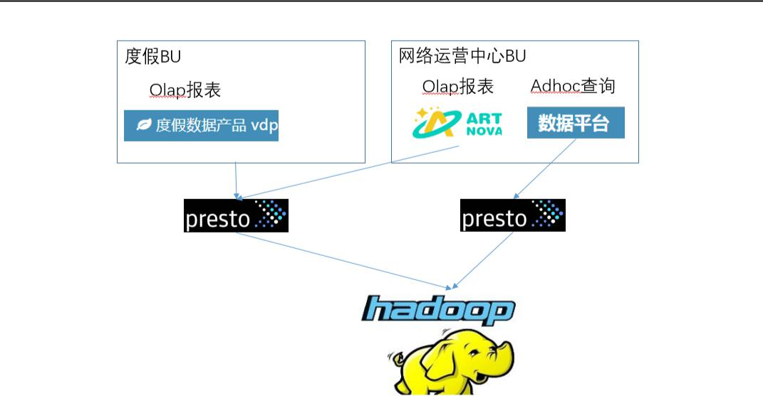

4.1 第一阶段，版本升级

对于版本选择，我们关心的几个问题：1）是否很好地解决各类内存泄漏的问题；2）对于查询的性能是否有一定提升。

综上考虑，决定使用 0.190 版本的 Presto 作为目标的升级版本。

通过这个版本的升级，结合对 Presto 的一部分改进，解决了几个主要问题：
- Presto 内存泄漏问题。

- Presto 读取 Avro 文件格式存在字段遗漏的问题。

- Presto 语法上无法支持整数类型相乘。

4.2 第二阶段，权限和性能优化

在第二个版本中，我们主要解决了以下问题：
- Kerberos 替换 Mysql

- Join 模式的自动感知和切换

- 限流（拒绝返回 100 万以上数据量的查询）

认证机制

这里简单介绍下 Kerberos 权限替换过程中的一些细节。Presto 的认证流程：

406
大数据篇
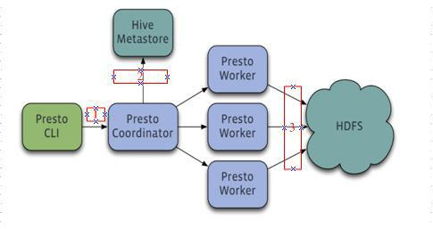

Presto 涉及到认证和权限的部分如上面红色框标注的 3 个部分，Coordinator, HDFS 和 Hive Metastore 这三块。Coordinator 和 HDFS 这两块是比较完善的，重点讲一下 Hive Metastore。

在 Kerberos 模式下，所有 SQL 都是用 Presto 的启动账号访问 Hive Metastore，比如使用 Hive 账号启动 Presto，不论是 flt 账户还是 htl 账户提交 SQL，最终到 Hive Metastore 层面都 是 Hive 账 号 ， 这 样 权 限 太 大 ， 存 在 安 全 风 险 。 我 们 增 加 了 Presto Hive MetastoreImpresonating 机制，这样 htl 在访问 Hive Metastore 时使用的是通过 Hive 账号伪装的 htl 账户。
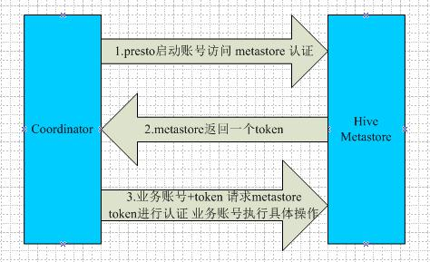

新的问题又来了，在认证过程中需要获取 Hive 的 Token， 可是 Token 反复的获取都需要一次 Metastore 的交互，这样会给 Metastore 带来压力。于是我们对 Token 做了一个缓存，在其 Token 有效期内缓存在 Presto 内存中。

4.3 第三阶段，资源管控和监控平台

在第三个版本中，我们解决了以下问题：
- 拦截大量生成 split 的查询 SQL

407
大数据篇

- Presto 监控平台初步搭建

- 限制最大访问的分区数量

4.3.1 数据采集

流程图
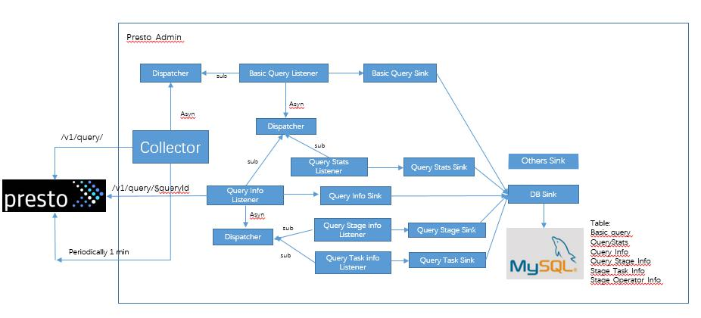

程序每一分钟从 Presto Coordinator 采集数据， 分发到多个监听器，同时写入 Mysql 表。

当前入库 5 张监控表。

Basic query：查询基本信息（状态，内存使用，总时间消耗，错误信息等）

Query stats：查询性能信息（每一步的时间消耗，数据输入输出量信息等）

Query info：查询客户端参数信息（发起客户的基本信息，参数信息等）

Query stage info：每个查询中所有 stage 的信息（输入输出量信息，内存使用情况，调用核的数量等）

Query task info：每个 stage 中所有 task 的信息（输入输出信息， 内存信息，调用核数等）

4.3.2 实时健康状况报告

基于以上采集的数据，我们会实时生成 presto 集群的健康报表以及历史运行趋势。这些数据可以用于：
- 集群容量的评估

- 集群健康状态的检测

408
大数据篇
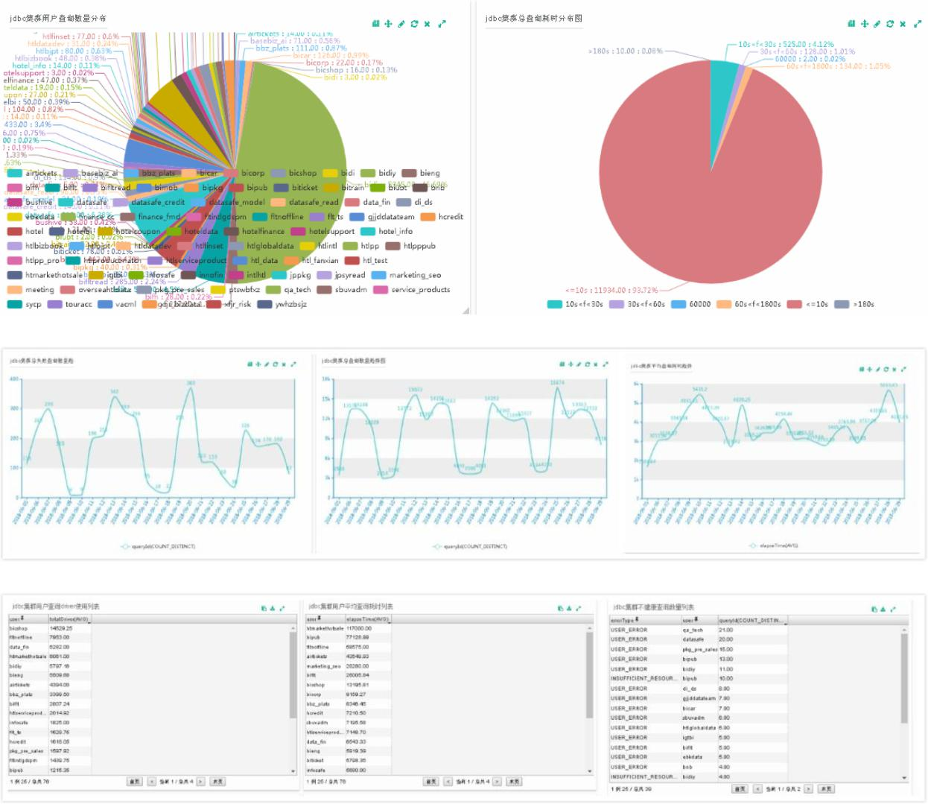

4.3.3 问题追踪

除了健康报表之外，对于查询错误和性能问题，我们提供了详细的历史数据， 运维人员可以通过报表反应出的异常状况做进一步的排查。

通过报表能够发现某个用户查询时出现了外部异常
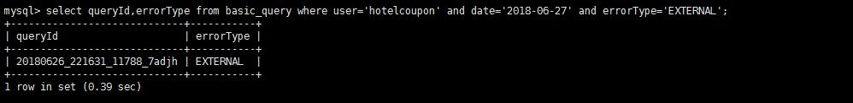

通过查看异常堆栈，发现查询是由于 hive metastore 出现短暂重启引起的查询失败。

4.3.4 其他

409
大数据篇

在 Presto 升级改进的同时，我们也调研了 Presto on Carbondata 的使用场景。

当时 Carbondata 使用的是 1.3.0 版本。在此基础上：
- 修复了一系列 Presto on carbon data 的功能和性能的问题

- 对比了 Presto on carbon data 和 Presto on hive，得出结论：Presto on Carbon 整体性能和 Presto on orc 的整体性能相当。同样的数据量 Carbon snappy 的存储是 ORC zlib

的六倍，就目前存储吃紧的情况下，不适合使用。
- 目前仅在线上提供 Carbondata 连接器，暂未投入业务使用。

当前 Presto 的架构为：
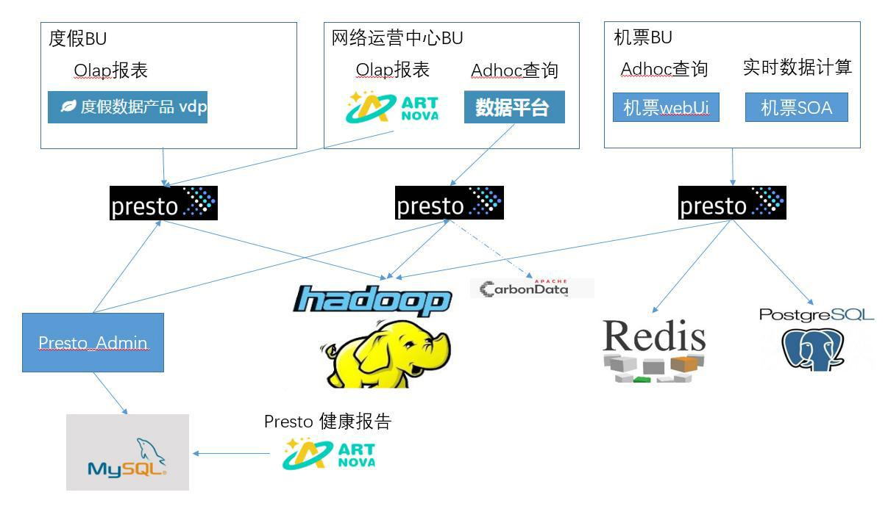

五、携程 Presto 未来升级方向

5.1 架构完善和技术改进

启用 Presto 资源队列，规划通过 AppName 划分每个资源队列的最大查询并发数, 避免某个应用大量的查询并发同时被 Presto 执行，从而影响其他的 App。

实时告警平台，对于错误的查询，Presto 能够实时的发送异常查询到告警平台，帮助运维人员快速响应和发现错误以便及时处理。

统一的查询引擎，统一的查询引擎可以在 presto，kylin，hive spark-sql 之间匹配最优的查询引擎，做语法转换后路由过去。

5.2 业务方向

未来携程内部 OLAP 报表系统(Art Nova) 会更大范围的采用携程 Presto 作为用户自定义报表的底层查询引擎，以用来提高报表的响应速度和用户体验。

410
大数据篇

部分业务部门的 vdp 也计划调研，实时数据计算采用 Presto 作为其默认的查询引擎的可能性。

下个阶段我们期望的 Presto 整体架构图：
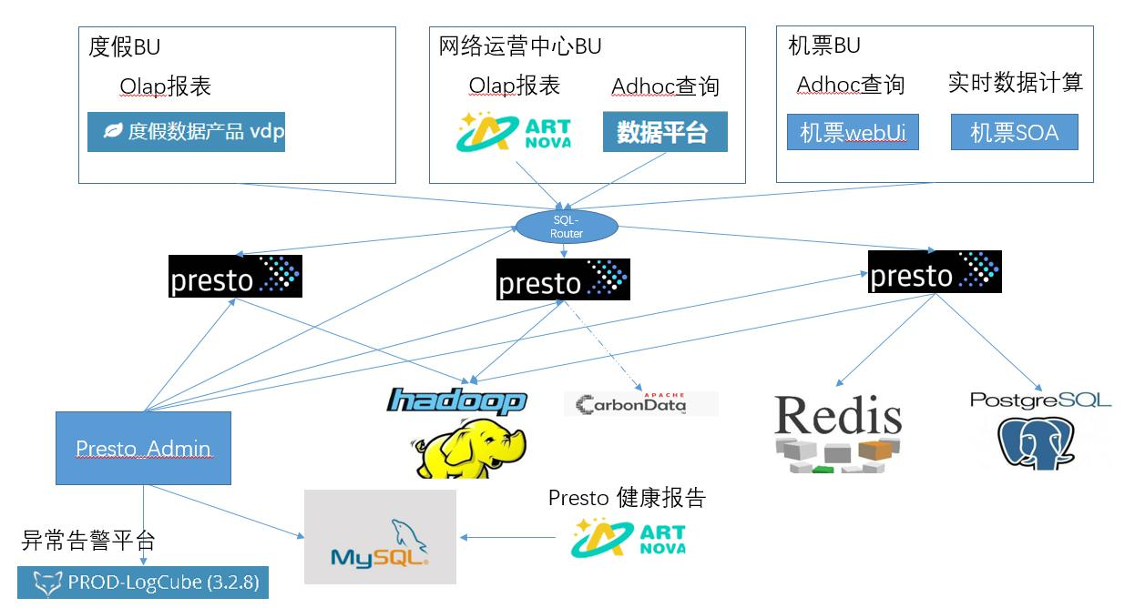

六、结束语

随着 Presto 社区的蓬勃发展，最新版本为 0.203，其中包含了大量的优化和 Bug Fix，希望跟大家一起讨论。

411
大数据篇

一个数据分析师眼中的数据预测与监控

[作者简介]束开亮，携程大市场部 BI 团队，负责数据分析与挖掘。同济应用数学硕士，金融数学方向，法国统计学工程师，主修风险管理与金融工程。

一、前言

商业智能(BI)是企业级大数据分析必不可少的组成部分，除了传统的 ETL，数据仓库，可视化报表等应用和展示层技术，如今的 BI 更是依托大数据工具兼顾且发展了数据的策略和算法层，比如利用 R 和 Python 做数据分析和数据挖掘，基于 Spark 开发算法程序等。

数据科学家和算法工程师的日常工作，如动态监控与预测，搜索排序，推荐系统等位于数据分析金字塔的中上层，其研究结果对商业决策的影响则处于金字塔的顶端。

数据质量决定了算法模型效果的上限，而数据分析的方式和模型的搭建策略则又决定了成果优劣以及其被决策层采纳的可能性大小。

本文将以一个普通数据分析师的视角，阐述 BI 日常工作中的数据分析方法以及在统计模型搭建过程中的注意事项。鉴于篇幅限制，内容只涉及一些简单的统计模型，如预测和数据监控。

二、预测与监控

2.1 非时序预测

在机器学习和深度学习大行其道的当下，一个好的预测模型不在于应用了多么高深的算法，而在于如何从简单的模型开始进行尝试，兼顾业务逻辑，基于某个 baseline 来控制时间和应用成本。

对于非时序数据或是无明显趋势、季节特征的时序数据，回归和树模型是目前主流的预测方法。

广义线性回归，如线性最小二乘和 logistic 回归，因其模型的可解释性，从诞生之日至如今依旧发挥着其不可替代的作用，如金融风控中评分卡的开发，医学中对患者生存期限的研究等。

为了处理非线性问题，依托着分布式计算，又孕育出树模型和基于树的 boosting 模型，如 Decision Tree 和 Xgboost，以及后续的 LightGBM 和 CatBoost 等。

412
大数据篇

考虑到线性回归和 logistic 回归在处理非线性问题上的短板，以及为了适配模型需对数据做大量的预处理，如填补缺失，防止共线性等，我们自然偏向于树模型来做分类和回归预测， Xgboost 便是一个很好的选择。R 和 Python 都提供了 xgboost 的接口，Python 不仅拥有 xgb 的原生接口，更有适配 sklearn 的接口，便利了参数的网格搜索。

对于预测任务，我们的应用场景主要分成两类：

- 离线（T+1）预测，主要针对小批量数据，通过 shell 脚本调用 R 或 Python 的服务器，返回结果。

- 实时预测，由于线上预测需要实时响应，如在毫秒级内返回模型预测值，跨平台跑模型并不能满足要求。这就需要将模型文件打包成 PMML 文件供 Java 调用，响应速度极快。

作为一名数据科学家，不仅要保证数据处理的效率和质量，也要关注模型本身的应用规范。

比如应用 Xgboost 时，是否对分类变量做了正确的编码。首先，xgb 分类器只接受数值型变量，任何的字符型变量都需转换成数值型。

其次，分类器默认数据是连续且是有序的，2 一定比 1 大。 但无序分类变量的特征值之间是没有可比性地，比如变量“城市分类”，其特征值分为：一线城市，新一线城市，二线城市，其他城市。如果将其编码成（1，2，3，4），分类器便会误解为二线城市大于新一线城市，事实上特征值代表的仅是一个类别，不可相互比较。

可行的处理方式是对此类变量采取独热（one-hot）编码，每个特征值都作为一个新的衍生变量，每个衍生变量都是一个二元（0/1）互斥特征，这种编码方式充分考虑了分类变量每个特征值的独特性。当然，如果特征值过多，特征矩阵也会过于稀疏，此时可基于业务逻辑和数据分布对特征值进行分组处理。

模型调参，一个重复却又不可缺的步骤。可能有人觉得调参带来的提升并不明显，不值得费时费力。但这却是数据科学家严谨态度的体现，作者认为调参的目的不仅在于获得模型提升，更在于通过多次实验，基于概率确保模型参数的稳健性。

在实时预测模型中，打包的 PMML 文件不仅要包含模型文件，还要包含数据的预处理过程，这就需要借助管道（Pipe）将原始数据的处理过程（如编码，标准化，正则化等）和分类器的训练过程串联，再将管道本身打包成 PMML 文件。

恼人的是，管道一体化的过程限制了特征工程中的个性化发挥，接口提供了一些简单的数据转换函数和自定义函数功能，但这远远不够。此外，网格搜索过程中参数的赋值方式也略有改变。最后，特征重要性的可视化也并不友好，原因在于管道中的数据预处理掩盖了原有的特征名称。（读者如有个人见解，欢迎交流）。

管道中的网格搜索还需注意：假设通过 sklearn 接口预先定义了分类器，后利用管道包装了数据预处理过程和分类器，那么在网格搜索时，参数赋值相比传统方式将有所改变。

定义分类器：

413
大数据篇


定义管道：
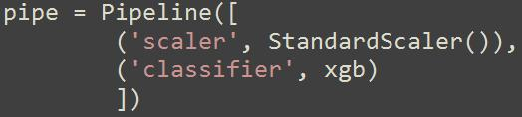

普通的网格搜索方式：
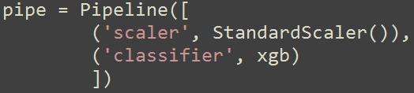

Pipe 中的搜索方式：
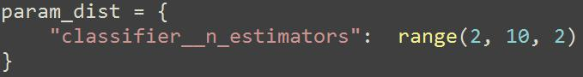

Python 的 help 文档中指出了 Pipe 中的参数赋值采取二级结构：（分类器__参数：值），而非传统方式：（参数：值）。

2.2 时序监控与预测

时序监控，主要还是针对各业务指标的异常值检测以及模型上线后的稳定性检测。

业务指标的异常检测多是单变量的检测，而提及单变量异常检测，首先想到的便是 3 sigma 原则。和线性回归中的极大似然估计类似，3 sigma 准则的应用前提需假设原始数据满足或近似满足正态分布，而实际数据往往具体一定的偏态性。作为数据科学家，切莫不假思索的去应用惯用的准则，而应从数据的分布出发找到合适的途径来分析数据，比如对偏态的数据采用 Box-Cox 转换。

其次，业务指标的监控是个双重任务，一是要及时发现数据中的异常，二是要对未来一天或是一段时间进行预测。如果能找到一个统计模型同时处理这二重任务，问题会显得简单多，可一个特定的模型往往很难适应多个场景。

以某个业务指标为例，下图展示了指标近几年的走势，天的时序图有非常明显的季节效应和增长趋势，同时也可观察到一些节假日对业务指标的影响。

414
大数据篇
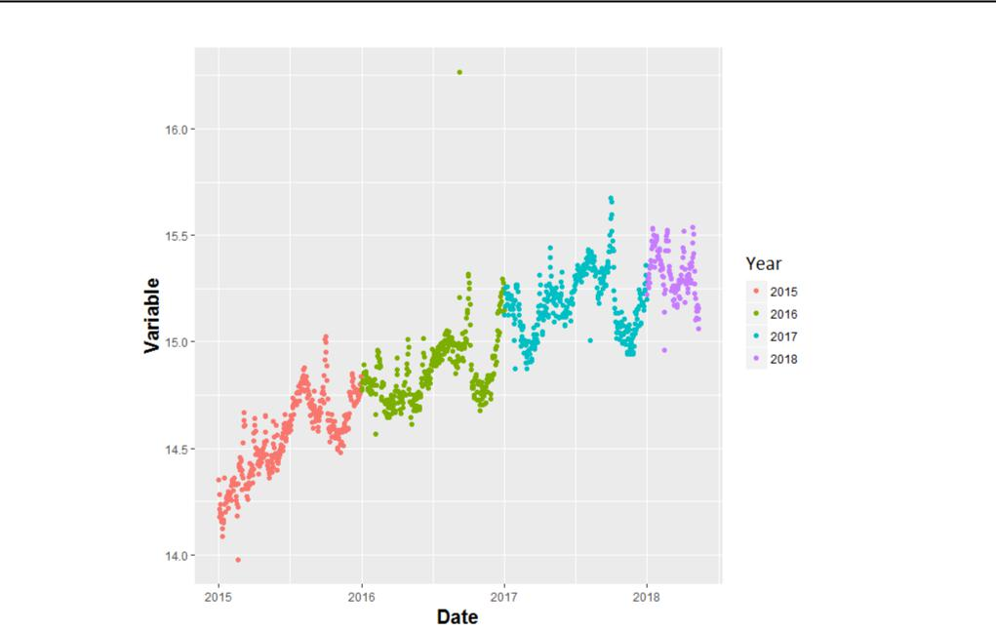

STL 时间序列分解法可针对此类数据做异常检测和时间序列预测。模型的核心由里外双重循环构成，内循环主要利用局部加权回归对季节效应和趋势做平滑处理，外循环将根据内循环的拟合效果重新调节观测值的权重，观测值偏离大的点权重低。

举例说明，在内循环中，预测点 ₀ = 2 处的函数值：取 ₀ 某一邻域（窗口）内所有点（支持缺失值处理）进行加权回归，假设邻近权重函数如下（仅为假设，非 STL 中的邻近权重设置）：
( ) = exp⁡(− ⁽ ⁻ ⁰⁾²)

2
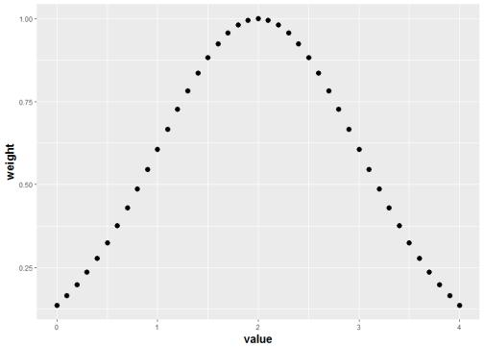

上图可以看出参与回归的点 ⁡ 离 ₀ 越近，权重越高， ₀ 自身的权重为 1。

内循环的局部加权回归属于非参数模型，可用来解决非线性问题，但是当数据量较大时，算法则需要更多的存储来重新计算各观测点的权重。

STL 中经过一轮内循环，得到趋势和季节项，那么每个点的余项可由观测值减去趋势和季节项得到。余项反应了观测点的稳定性，外循环将根据余项大小重新赋予各观测点一个稳健权重 (x)。新一轮的内循环将以 ( ) × (x) 作为新的权重参与趋势和季节效应的平滑处理，而 (x) < threshold 则成为我们判断观测是否异常的准则，threshold 可由自己给定，权重

415
大数据篇
(x) 较小的观测被判定为异常。

下图是原始数据和 STL 模型中分解出的季节项，趋势项，和余项序列，红色×符号标记了数据中的异常值。
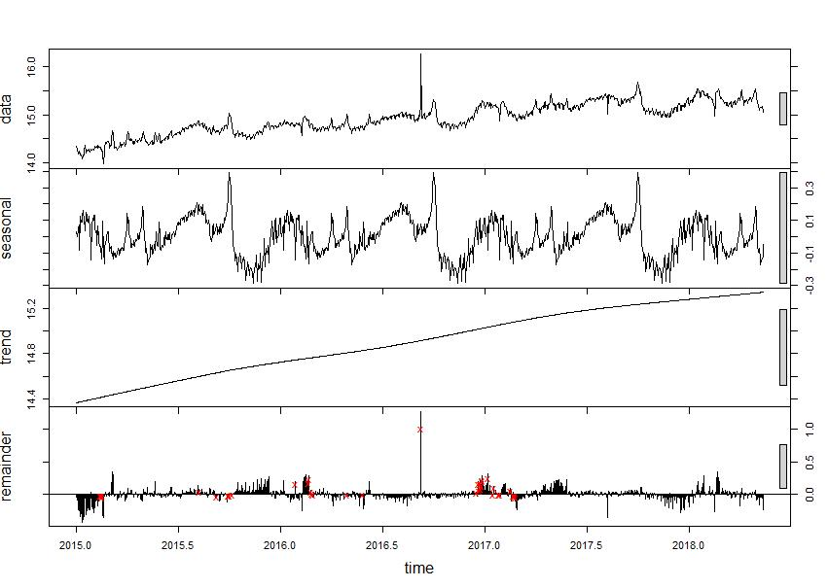

可以发现趋势项单调且具一定的线性性。按照此模式去预测，T+1 天的预测值不会有太大偏差，但 T+h 天的预测值必会受到趋势项的作用，偏离正常范围而显得过高。此外，模型也未考虑到节假日因素的影响。

如果专注于预测的高精度，Prophet 模型是一个不错的选择。模型通过 Fourier 转换可分解多周期序列，且在趋势处理上也有了新的创新，比如考虑环境和系统的承载力，提出阻滞增长和分段线性增长的想法。

阻滞增长模式：此模式中的趋势（增长）函数如下
⁽ ⁾ ⁼ 1 + exp⁡(− ( − ))

其中，参数 是环境或系统的最大承载。函数⁡ ( )⁡ 一阶导数大于零，二阶导数在( > ) 上大于零，所以 ( ) 的增长速度会逐渐放缓趋于饱和状态。取 = 1， = 1， ₀ = 2 增长趋势如下：

416
大数据篇
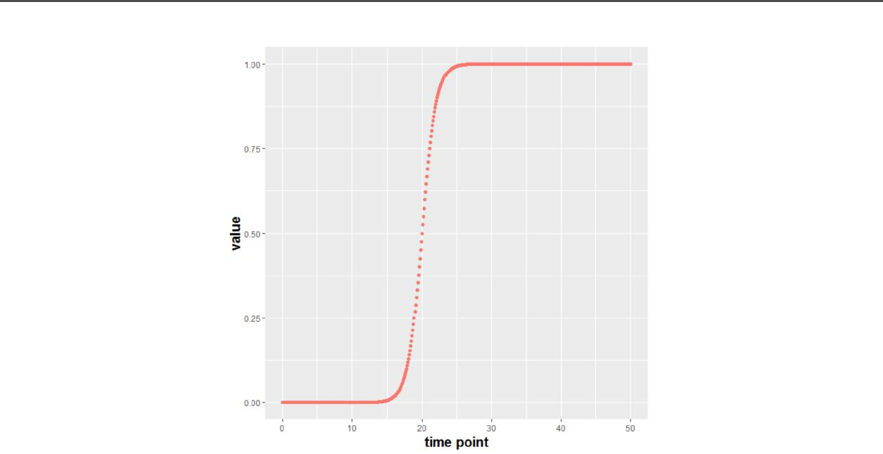

分段线性模式：不同时间段的增长速率不同，此模式中的趋势（增长）函数如下
( ) = ( + ( ) ) + ( + ( ) )

其中， 是线性增长率， 是漂移项，向量 δ的每个分量对应了不同时段的调节增长率，向量 的每个分量对应了不同时段的调节漂移，示性函数向量 ( ) 指示了当前时刻是否属于某个时间分段。分段增长的模式也可和阻滞增长模式相结合产生更为复杂的增长模式。

在节假日问题的处理上，Prophet 假设各节假日影响相互独立，且根据历史节假日的影响归纳出一个先验分布，如 ~N(0, ²)。那么时间序列中节假日的影响函数可表示为：
ℎ( ) = ^{T} ( )

考虑 n 个节假日， 就是一个 n 维向量，每个分量满足相同的正态分布，示性函数向量 ( ) 指示了当前时刻 是否属于某个节假日。

笔者认为节假日影响的先验分布假设过于理想化，同方差意味着各节假日的影响强度是相同的，而实际上不同的节假日对业务指标的影响是有很大区别的，比如春节假期对火车票购买量的促进程度会远大于小长假。当然，也可尝试修改先验分布，但试错的方式也会带来工作成本增加和时间的消耗。

针对此问题，有人在时间序列中引入协变量来辅助预测，比如一个时间序列模型加上一个树模型。虽然这种方法没有太多的理论支持，但是实际应用中却十分有效，时间序列模型抓住了树模型很难解释的季节和趋势因素，而树模型又补充非线性的其他因素，二者的结合不失为一个很好的创意。一般时间序列模型的分解式：
( ) = ( ) + ( ) + ( )，
( ) 为趋势， ( ) 为季节， ( ) ε为噪声。考虑节假日因素的序列分解式：

417
大数据篇
( ) = ( ) + ( ) + ℎ( ) + ( )，

ℎ( ) 为节假日影响函数，如 Prophet 模型中 ℎ( ) 的设置。利用树模型如 xgb 解释节假日影响因素的序列分解式：
( ) = ( ) + ( ) + xgb( ) + ( )，

为 时刻的特征向量，特征工程中往往会对节假日做日期对齐处理以及通过日期变量衍生出其他子特征。建模时先通过时间序列模型拟合趋势和季节项，得到的余项再用 xgb 来拟合。

三、结束语

数据分析与挖掘离不开统计知识和算法设计，不同场景下的问题解决方案各有不同。数据分析师不仅要有良好的知识素养，也要深谙业务背景，更缺不了工程师团队的付出。

文章仅涉及作者工作中的轻任务，以及自身的一点思考，鉴于学识和经验的局限，文中措辞如有疏忽，恳请指出。同时也欢迎读者一起交流，分享自己在日常工作中遇到的难题和解决思路。

参考文献：

[1].Taylor S J, Letham B.Forecasting at Scale[J]. 2017.

[2].Livera A M D, Hyndman R J,Snyder R D. Forecasting Time Series With Complex Seasonal Patterns UsingExponential Smoothing[J]. Monash Econometrics & Business Statistics WorkingPapers, 2011, 106(496):1513-1527.

[3].Chen T, Guestrin C. XGBoost:AScalable Tree Boosting System[C]// ACM SIGKDD International Conference on KnowledgeDiscovery and Data Mining. ACM, 2016:785-794.

[4].Cleveland R B. STL : ASeasonal-Trend Decomposition Procedure Based on Loess[J]. Journal of OfficialStatistics, 1990, 6(1):3-33.

418
大数据篇

携程机票是如何准确预测未来一段时间话务量的？

[作者简介]侯淑芳，2016 年加入携程机票大数据团队，负责数据分析和挖掘项目，目前主要负责航变预测和话务预测及排班优化。

背景

客服中心是携程和用户之间重要的沟通渠道。出于对呼叫中心成本控制以及为用户提供更满意的服务这两方面的均衡考量，我们期望能够预测出呼叫中心未来一段时间的呼入量，以此来预先准确地进行客服人员的排班，在保证话务接通率的基础上缩减人力成本。

而在实际生产应用时，不同行业的话务中心都会受到不同行业相关外生因素干扰。比如营销策略、经济周期、自然时令季节以及天气等等。因此，除了关心话务呼入量的自然分布特征外，还需要结合自身行业属性，充分考虑可能影响话务异常趋势的外生因素，把这些外生因素融入到模型中去，尽可能提升模型预估的准确率。

一、技术方案实施

1.1 底层数据清洗和流转流程规范

携程呼叫中心由于成立时间比较久，数据保存和传输方式比较传统，都是人工通过 EXCEL 和邮件手工记录和传输数据。这种现存的数据传输和保存方式不利于话务预测系统的自动化流程。因为，我们第一个需要解决的便是数据的自动化存储和传输。

针对此，我们为预订部的客服工作人员开发了网站，方便其上传历史过往每天的实际话务量，通过 MYSQL 落库，然后通过数据抽取流程把 MYSQL 的数据同步到 HIVE 数据库中，自动化的输入模型中。

1.2 识别数据波动的趋势和规律

对数据波动的趋势和规律进行分析探索是数据挖掘的第一步工作。我们的业务场景是本周四要提前预测出下一周每天半小时粒度的携程客服中心呼入话量。

因此，我们需要观察携程客服中心历史话务数据的分布规律（包括年话务量分布、月话务量分布、日话务量分布、小时粒度分布以及半小时粒度分布），其中的日粒度和半小时粒度的分布规律如下图所示：

419
大数据篇
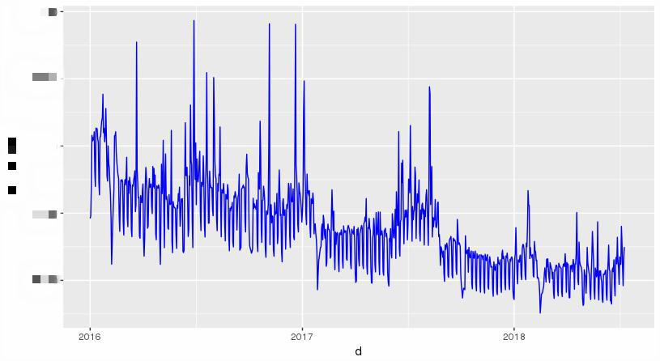

日话务量走势
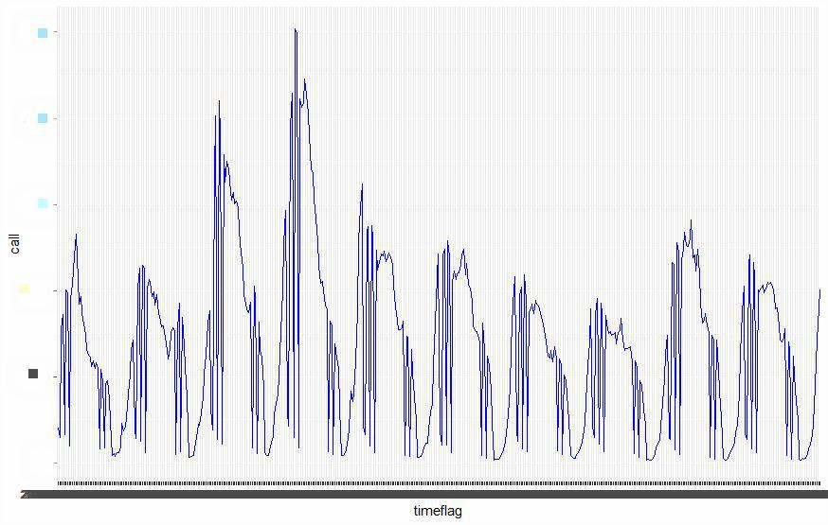

半小时粒度话务走势

我们知道数据依附于商业活动的属性，每个行业都有其特定业务属性和商业周期。就携程这种具有代表性的旅游行业来说，其生产活动有着很强的季节性和周期性，很大程度上会受到旅游淡旺季、出行天气状况以及经济景气等等各种因素的影响。根据上图的数据，我们可以看出携程话务总体来说呈现出来以下几点特征：

1）时间序列特征明显

我们可以看到整个数据的走势呈现出很明显的时间特性。

2）周期特征多样化

通过数据我们可以看到，携程的话务呈现出明显的年周期波动、月周期波动、工作日与双休日这种周周期的波动以及一天之内小时级别的周期性波动。

3）逐年递减的发展趋势

420
大数据篇

这种人工接听话务逐年递减的趋势很大程度上要归功于携程 APP 技术功能的完善。由于携程历年来都很重视技术的研发和用户的操作体验，其 PC 端和 APP 的功能设计愈来愈智能化，能极大程度的满足用户的自动化操作需求，因此减少了大量的人工来电咨询量。

4）节假日波动

节假日的话务量明显要低于正常工作日以及正常双休日的话量。由于携程机票主要提供空中交通的出行服务，其出行热度会直接受制于受到旅游淡旺季的影响，而其咨询期一般都集中在用户的出行前（也就是节假日前），在节假日中，用户都已经处在目的地享受假期，因为呼入话量会急剧下降。

5）异常值波动

同于受制于携程机票的业务属性，用户能否顺利出行很大程度上掣肘于天气状况，如果发生了极端不适合飞行的天气状况，势必会出现航班延误甚至取消，而此时就会出现携程客户中心的话务暴增点，如果不能提前预估到这种爆点的话量，合理安排客户人员，那在这种时点就会严重影响到用户的体验。

1.3 特征工程准备

我们知道业内有句俗话“特征工程做不好，调参调到老”，由此可知，特征工程很大程度上决定了一个项目的成败。在预测一个对象时（Y），我们不仅要关注这个 Y 内部的运行规律，更要注重跟这个 Y 相关外生因素 X 的影响。

在上面的篇幅中，我们已经研究的 Y 的运行规律，接下来我们需要考虑的是 X，而 X 因素的构建很是依赖于业务经验，针对携程机票的商业属性，我们知道机票订单是影响来电量的一个很重要的因素。同时，在上面的篇幅中，我们也提到过极端天气状况是导致话量暴增的直接因素。另外，旅游淡旺季以及节假日这些时间特性也是直接导致话务呈现周期趋势的主要原因。因此，在已有的航变预测系统基础上，我们构建了话务预测 V1.0 系统：

421
大数据篇
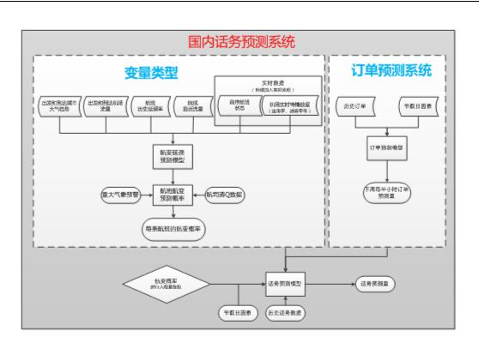

1.4 V1.0 预测系统模型原理

基于工程部署上面简单、高效、快捷的需求，结合对模型预测准确率的考量，在 V1.0 系统的实现中，我们融合了外生变量、傅里叶项和 ARM 模型，也即广义上的 ARIMAX 模型：
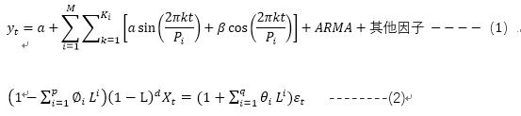

1.5 V1.0 预测系统存在的问题

尽管 V1.0 系统能够满足日常的预测准确率需求，但是我们发现在节假日和重大天气的预测准确率远没有达到我们预想的准确率。而我们发现这个问题很大程度上要掣肘于模型的表现形式，由于傅里叶项和 ARMA 的周期只能抽取固定周期的频率，针对农历节假日这种变动周期的频率却没有办法进行精准的刻画，同时我们添加进去的外变量，比如航变和订单因子的影响，在 ARIMAX 模型中主要都是通过线性关系来影响 Y（也就是我们的话务量），其训练出来的模型在这些外生变量上面的系数都比较小，最后导致该种模型不能很好地拟合出这些 X 和 Y 之间的关系。

1.6 V2.0 预测系统的开发

为解决 V1.0 系统暴露出来的问题，我们又开发了 V2.0 的预测系统，想通过结合时间序列模型在周期性建模上面的优势以及树模型回归刻画变量之间非线性关系的特长，来提升整个系

422
大数据篇

统的预测精度。

出于此，我们首先对原始的话务数据进行了 BOX-COX 变化，然后对变化后的数据进行三阶指数平滑建模（tbats 模型），接着 tbats 的残差做 ARIMA 建模：


最后用 XGBOOST 回归树结合我们的 X 对 arima 模型的残差进行修正，最终用修正过后的残差来修正 tbats 模型的结果。
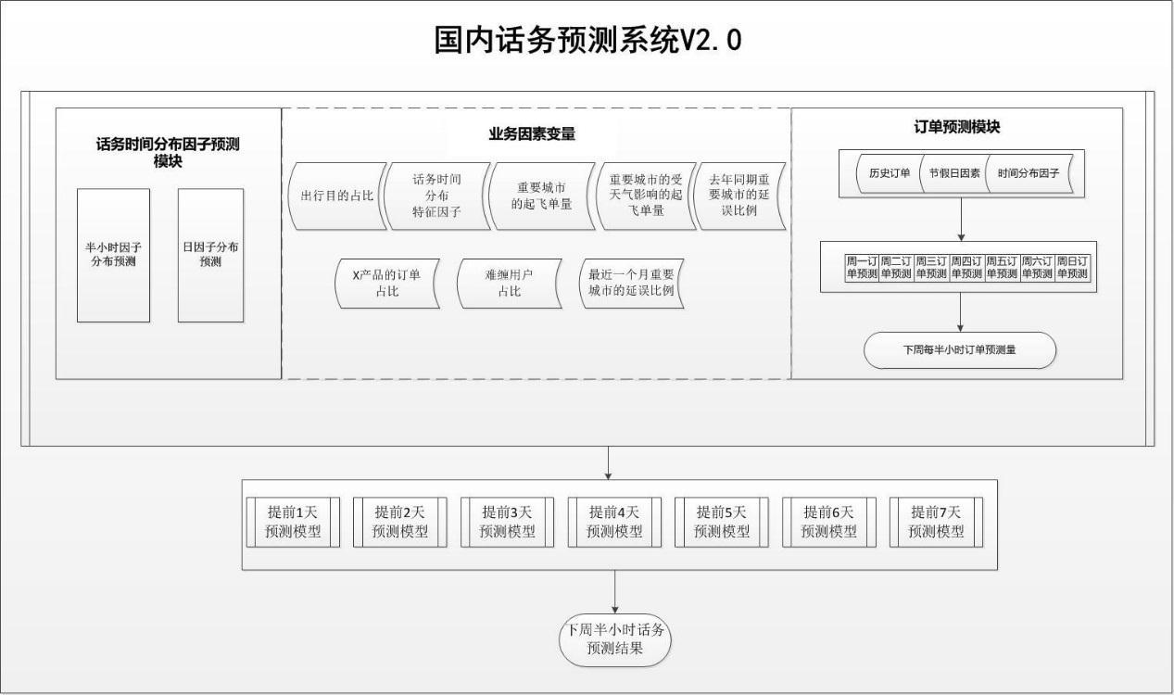

本项目从传统的时间序列模型开始尝试，逐步修正不同模型在项目应用中产生的问题，我们回测了不同模型在 2018-03-05 到 2018-07-10 这段期间的预测准确率，各模型最终的表现如下：

423
大数据篇
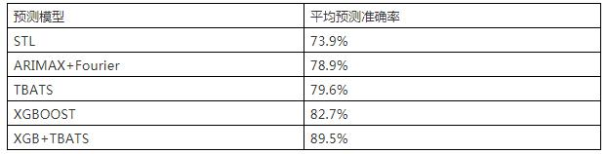

二、小结

本项目主要是针对携程呼叫中心的人力排班问题，提前一周进行话务预测。本项目中的方法同样适用于其他行业呼叫中心来电预测。

我们最终发现树模型回归优于传统的时间序列方法，但是能否充分发挥树模型的预测功效，很大程度上取决于特征工程的好坏。

尤其是在时间序列数据的预测上，传统的时间序列模型已然不能解决各行业所遭遇的业务因素对时间序列趋势的干扰，为了把业务因素纳入到预测系统中，我们必须充分构建能够很好的刻画出业务干扰因素的特征，如果你开始考虑树模型回归，请千万记住要把时间规律和趋势提取出来并作为特征放入你树模型中。

424

